子ども会安全共済会について

全国子ども会安全共済会（安全共済会）に加入すると、指導者もしくは育成会役員の管理のもと、子ども会活動中に生じた事故および子ども会活動の指導上生じた事故に対して、共済金が支給されます。また、主催者が法律上の損害賠償責任を負担する「子ども会賠償責任保険」も含んでいます。

《注意事項》
１．全国子ども会安全共済会には、子ども会会員（０歳から高校年齢相当）・育成会役員・指導者が加入できます。
ただし、就学前３年の幼児の参加については、安全会の会員である保護者が同伴する必要があります。
※就学前３年の幼児とは、平成２７年４月２日～平成２８年４月１日の間に満４歳になる子どもです。

※鳴門市子ども会連合会に登録する子どもは、子ども会活動の安全対策のために安全共済会の加入を義務づけています。また、安全共済会の子ども会賠償責任保険の加入条件として、大人１名以上の加入が必要となっていますので、各単位子ども会の育成会役員および指導者の中から、１人以上は安全共済会へご加入ください。

２．万一事故が発生し、共済金の対象になると思われる場合は、できるだけ早く鳴門市子ども会連合会事務局へご連絡してください。共済金申請時には、医療費の内容・点数がわかる領収証（レシート）を提出していただきますので、保管しておいてください。

３．安全共済会費は１人２８０円になります。

４．安全共済会の保険期間は、５月中に加入しますと４月１日にさかのぼって保険が適用されます。

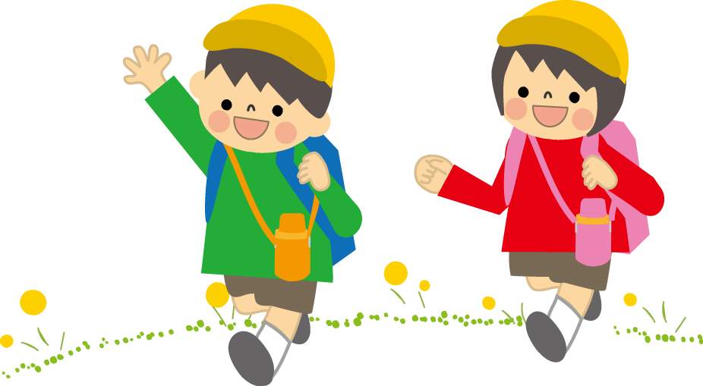
鳴門市子ども会連合会（市子連）事務局
鳴門市撫養町南浜字東浜31-36
（鳴門市教育委員会生涯学習人権課内）
電 話：６８６－８８０４
ＦＡＸ：６８６－８００５

